SPÄTNÝ ODBER VYSLÚŽILÝCH ELEKTROZARIADENÍ / BATÉRIÍ

Zakladáme si na ohľaduplnom správaní voči životnému prostrediu, a preto vám prinášame možnosti, ako jednoducho a bezplatne odovzdať svoje vyslúžilé elektrozariadenia/batérie.
Spotrebiteľ má v systéme nakladania s elektrozariadeniami a batériami úplne zásadnú úlohu. On je ten, kto sa rozhoduje, čo urobí so starým spotrebičom/batériou. Staré a nepotrebné elektrozariadenia a batérie nepatria do netriedeného komunálneho odpadu; naopak majú byť odovzdané prostredníctvom zberných miest, tzv. miest spätného odberu, z ktorých putujú na opätovné použitie alebo na samotnú recykláciu.
Spotrebiteľ musí byť informovaný symbolmi nižšie, že príslušné elektrozariadenie/batéria nepatrí do komunálneho odpadu. Takto sú označené všetky nové elektrozariadenia/batérie. Symbol môže byť uvedený priamo na zariadení, na jeho obale alebo v návode na použitie či v záručnom liste.
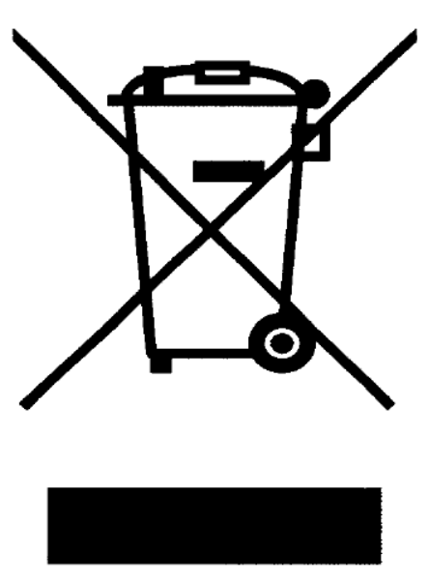 | 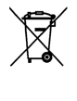
Symbol 1 | Symbol 2

Ako sa zbaviť starého spotrebiča/batérií?

- fyzické osoby môžu využiť službu: BUĎ LÍNÝ

- právnické osoby môžu využiť: Svoz pro registrované partnery

- v mieste predaja na adrese kamennej predajne: [ponechať túto možnosť a doplniť adresu, ak disponujete miestom spätného odberu s REMA]

- prostredníctvom verejne dostupnej zbernej siete REMA Battery, s.r.o., ktorá je určená na zpětný odběr elektrozařízení

- prostřednictvím veřejně dostupné sběrné sítě REMA Battery, s.r.o., která je určena pro zpětný odběr baterií a akumulátorů

- prostredníctvom verejne dostupnej zbernej siete, ktorá je určená na spätný odber na stránkach Ministerstva životního prostředí (ISOH 2)

- v prípade potreby je možné poradiť sa na bezplatnej linke Chytré recyklace (800 976 679)

Prečo recyklovať?
Nielen elektrozariadenia, ale aj batérie a akumulátory obsahujú mnoho recyklovateľných kovov, ako napríklad zinok, železo, mangán, nikel, kadmium alebo olovo. Niektoré z týchto látok sú zároveň veľmi nebezpečné pre životné prostredie a zdravie človeka, a to najmä ortuť, olovo a kadmium. Vybrané batérie sú často označené symbolom chemického prvku, ktorý obsahujú (Pb, Cd, Hg).
Odovzdaním batérií a elektrozariadení na miesto spätného odberu tak, najmä vďaka recyklácii materiálu, šetríme primárne zdroje surovín a zároveň chránime naše životné prostredie pred prípadným neodborným nakladaním.
Nepoužívané batérie, ktoré nie sú odovzdané na recykláciu prostredníctvom miest spätného odberu, ale sú skladované napríklad v kancelárskych zásuvkách či kdekoľvek inde v domácnostiach alebo firmách, môžu následne spôsobiť aj požiar. Túto vlastnosť majú najmä batérie s obsahom lítia. S ohľadom na bezpečnosť je preto veľmi dôležité odovzdávať použité batérie čo najskôr na recykláciu.

Najbežnejšie typy batérií, ich označenie a použitie:

Typ batérie | Bežné označenie | Veľkosť | Príklady použitia
Alkalické | Alkalické, Alkaline, | AAA, AA, | Svietidlá, kalkulačky, hračky, hodinky,
Alkalické | AlMn | C, D, 6V, | dymové hlásiče, diaľkové ovládače
Alkalické |  | 9V
Knoflíkové | Alkalické, lithiové, | Velikost se | Hodinky, načúvadlá, hračky,
Knoflíkové | rtuťové, stříbrné, | různí | blahoželania, diaľkové ovládače
Knoflíkové | zinkovzduchové
Zinkouhlíkové | Classic, Heavy Duty, | AAA, AA, | Svietidlá, kalkulačky, hračky, hodinky,
Zinkouhlíkové | Power Cell | C, D, 6V, | dymové hlásiče, diaľkové ovládače,
Zinkouhlíkové |  | 9V | prenosné rádiá, otváranie brán
Lithiové | Lithium, Lithium Ion, | Velikost se | Notebooky, mobilné telefóny, digitálne
Lithiové | Li-Ion | různí | kamery, MP3 prehrávače
Nikl-kadmiové | Ni-Cd | Velikost se | Kamery, ručné náradie, bezdrôtové
Nikl-kadmiové | Ni-Cd | různí | telefóny, vysielačky
Nikl-metalhydridové | NiMH, Ni-Hydride | Velikost se | Kamery, ručné náradie, bezdrôtové
 | NiMH, Ni-Hydride | různí | telefóny, vysielačky
Olověné | SLA, gelové | 2V, 6V, | UPS, invalidné vozíky, terénne vozidlá,
Olověné | SLA, gelové | 12V | vodné skútre
Rtuťové | Rtuťové, Hg, HgO | Velikost se | Hodinky, načúvadlá, hračky,
Rtuťové | Rtuťové, Hg, HgO | různí | blahoželania, diaľkové ovládače
Stříbrné | Stříbrné, AgO | Velikost se | Hodinky, načúvadlá, hračky,
Stříbrné | Stříbrné, AgO | různí | blahoželania, diaľkové ovládače

